            - melléklet a 9/2017. (XII.19.) önkormányzati rendelethez

A településképi szempontból meghatározó területek lehatárolása
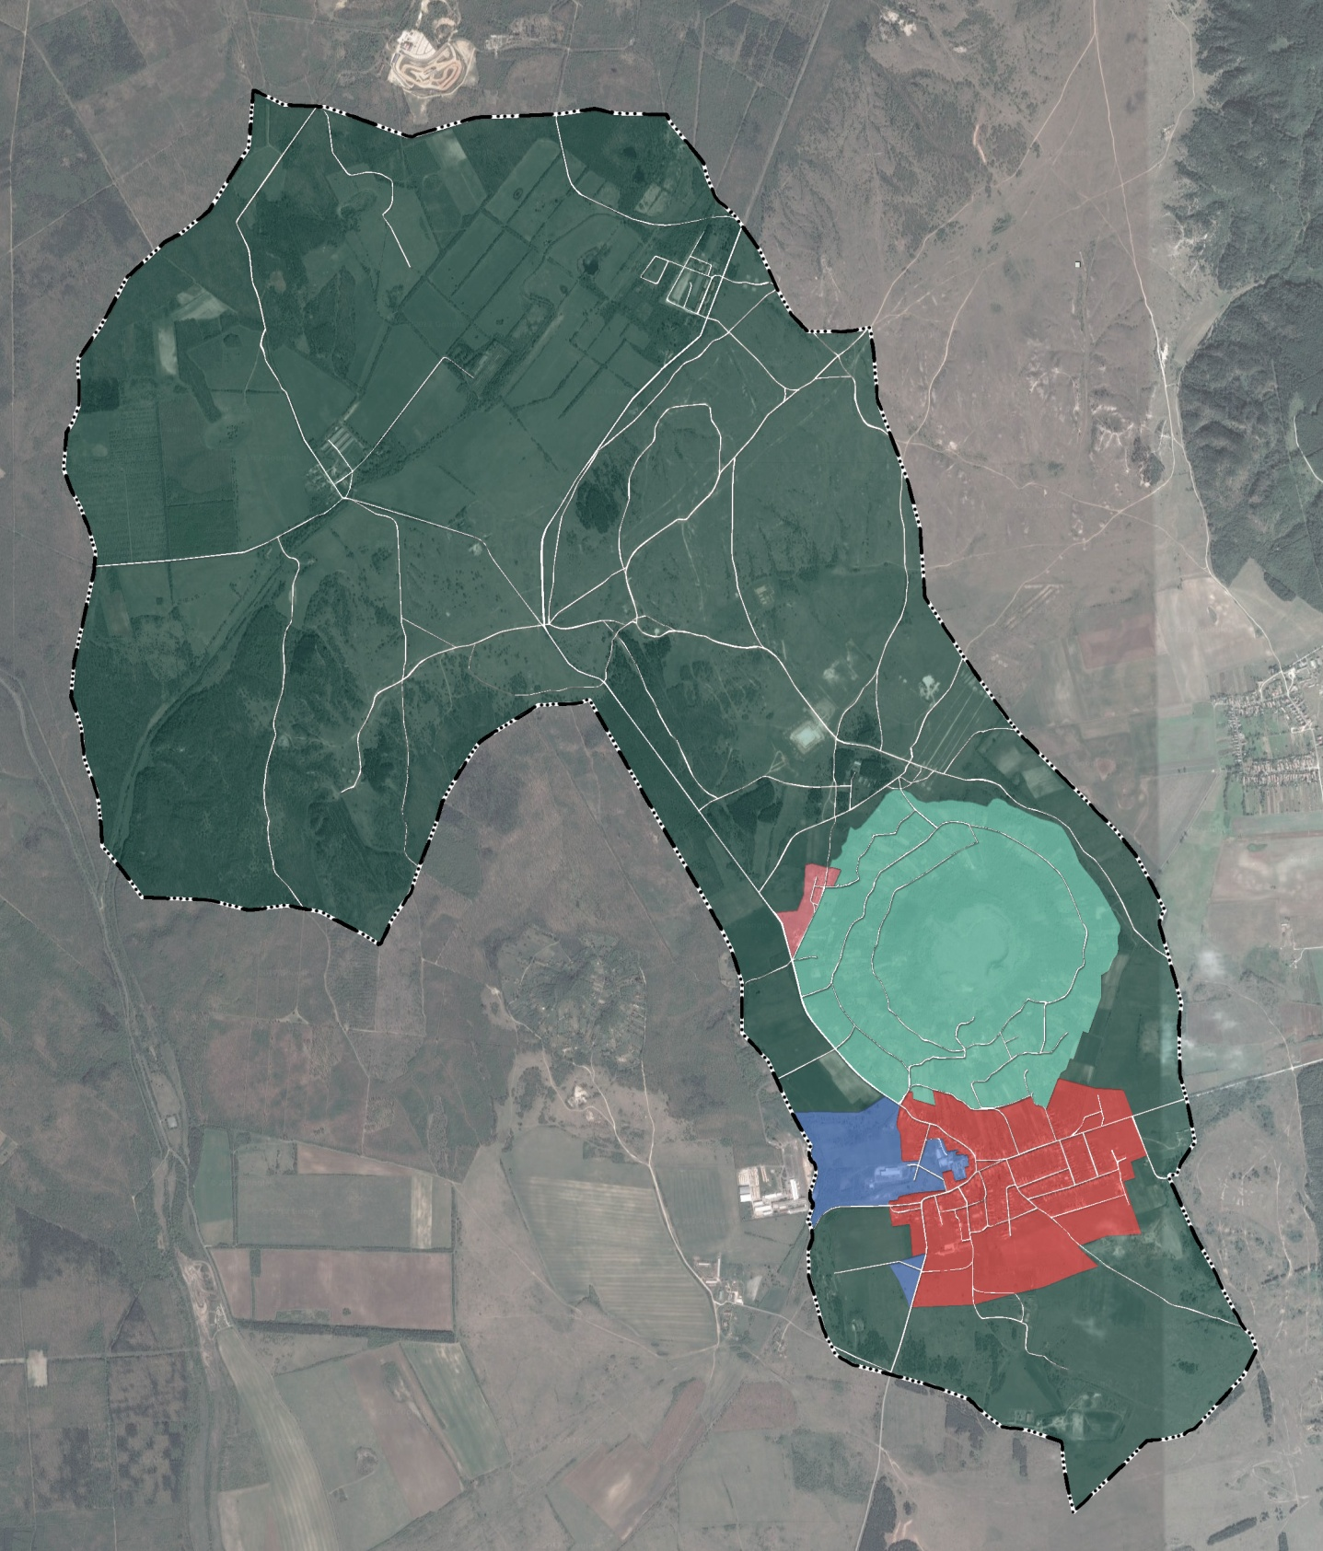
falusias lakó településképi szempontból meghatározó terület

Kolónia településképi szempontból meghatározó terület

Ipari, gazdasági településképi szempontból meghatározó terület

Haláp-hegy településképi szempontból meghatározó terület

egyéb településképi szempontból meghatározó terület

